2023年阿尔山市国民经济和社会发展
统计公报
阿尔山市统计局
（2024年4月7号）

2023年，全市上下以习近平新时代中国特色社会主义思想为指导，认真贯彻落实自治区党委、政府和盟委、行署决策部署。在市委、政府的领导下，坚持稳中求进的工作总基调，聚焦“闯新路、进中游”目标，完整、准确、全面贯彻新发展理念，加快构建新发展格局。市场需求保持平稳，就业物价总体稳定，居民收入持续增长，全市经济稳步提升。
一、综合
2023年，阿尔山市地区生产总值23.10亿元，按不变价格计算，同比增长5.2%。分产业看，第一产业增加值5.43亿元，同比增长6.2%；第二产业增加值3.54亿元，同比下降0.9%；第三产业增加值14.13亿元，同比增长6.5%。三次产业结构由去年同期的23.5：16.9：59.6调整为23.5:15.3:61.2。
2023年全年城镇新增就业人数450人，比上年减少28人，城镇失业人员再就业348人。年末城镇登记失业率控制在5%以内。全年发放小额贷款620万元。（由阿尔山市就业局提供）

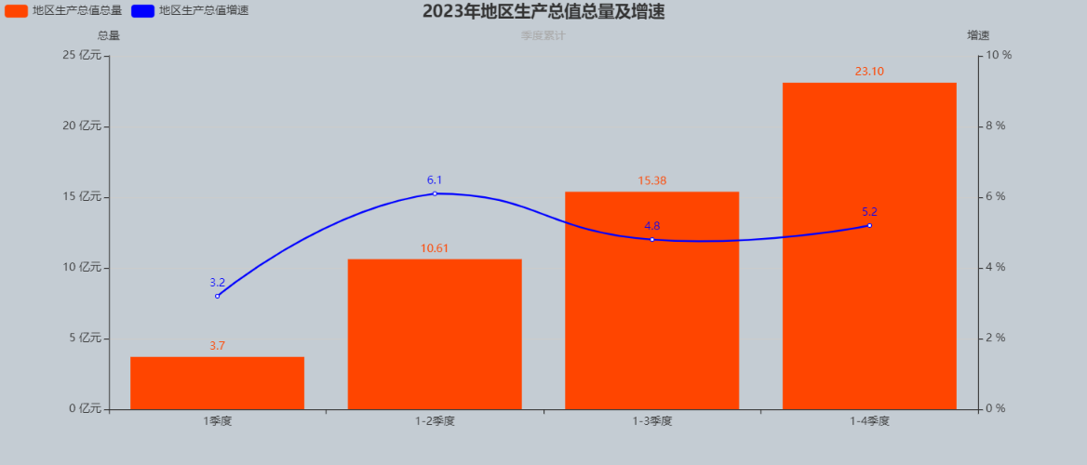

全年完成一般公共财政预算收入9296万元，比上年下降3.02%。一般公共财政预算支出219535万元，比上年增长23.58%。其中:教育支出8363万元、城乡社区事务支出39603万元、社会保障和就业支出24442万元、卫生健康支出7882万元、节能环保支出5973万元、一般公共服务支出22231万元、公共安全支出5497万元，科学技术支出535万元，这八项支出占一般公共预算支出的52.17%。（由阿尔山市财政局提供）
二、农业
2023年，全年粮食作物播种面积15753.80公顷，比上年同期增长1%。在粮食作物中：小麦播种面积2669.47公顷，比上年同期增长84.99%；玉米播种面积577.13公顷，比上年同期减少58.33%；大豆播种面积12040.20公顷，比上年同期增长0.23%；马铃薯播种面积422.73公顷，比上年同期增长40.91%。全年粮食作物总产量36746.36吨，比上年同期增长0.46%。其中：小麦总产量9756吨，比上年同期增长85.90%；玉米总产量3205.40吨，比上年同期减少57.79%；大豆总产量20270.96吨，比上年同期增长2.34%;马铃薯总产量(折粮)3472吨，比上年同期增长40.62%。
全年经济作物播种面积5496.43公顷，比上年下降16.12%。其中：油菜籽播种面积2783.67公顷，比上年下降35.25%；甜菜播种面积495.73公顷，比上年下降11.46%；药材播种面积1065.35公顷，比上年增长53.64%。蔬菜及食用菌播种面积102.97公顷，比上年增长0.57%；其他农作物播种面积1048.67公顷，比上年增长70.53%。油菜籽产量4803.40吨，比上年同期下降7.45%；甜菜产量17102.80吨，比上年同期下降6.77%；蔬菜及食用菌产量3931.19吨，比上年同期增长1.21%。
2023年末，全市牲畜总头数达182963头（只），比上年同期减少10.9%。其中：大牲畜存栏11974头（只），比上年同期减少24.6%；羊存栏167648只，比上年同期减少9.6%。
全年肉类总产量3605.63吨，禽蛋产量76.94吨。

指 标 名 称 | 2023年 | 同比增长（%）
粮食（吨） | 36746.36 | 0.46
小麦（吨） | 9756 | 85.90
玉米（吨） | 3205.40 | -57.79
大豆（吨） | 20270.96 | 2.34
马铃薯（吨） | 3472 | 40.62
油菜籽（吨） | 4803.40 | -7.45
甜菜（吨） | 17102.80 | -6.77
蔬菜及食用菌（吨） | 3931.19 | 1.21
肉类总产量（吨） | 3605.63 | 6.52

全年全市农牧业机械总动力4.9万千瓦，大中小型拖拉机1276台，其中，大中型拖拉机896台,小型拖拉机380台，联合收割机90台。化肥施用量（折纯）1573吨，农用柴油881吨，农药使用量29吨。（由阿尔山市农牧局提供）
三、工业
2023年，1-12月规模以上工业企业完成增加值同比增长12.5%；规模以上工业总产值完成6865.9万元，同比增长12.5%。规模以上工业企业实现产品销售率100.9%，比上年提高1.1个百分点。营业收入7006.9万元，同比增长14.3%。
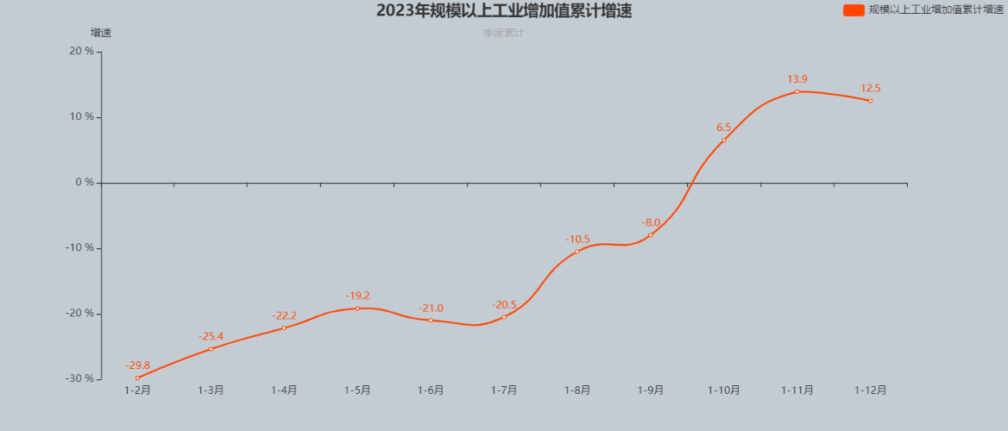

四、固定资产投资
全年500万元以上固定资产投资同比上升5.1%。其中，城镇固定资产投资同比上升5.1%，房地产开发投资为零。
全年新开工项目达33个，完成投资额5.8亿元，占全部投资额的34.5%；续建项目56个，完成投资额11亿元，占全部投资额的65.5%。
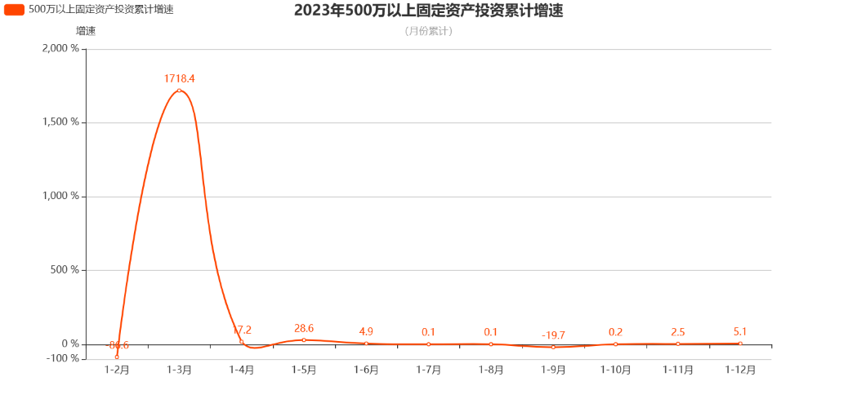

五、国内贸易
2023年，社会消费品零售总额完成55056.9万元，同比增长5.1%。分行业来看，批发业销售额29905.2万元，同比下降7.2%；零售业销售额44999.3万元，同比增长6.5%；住宿营业额5848.7万元，同比增长17.7%；餐饮业营业额20457.9万元，同比增长24.2%。

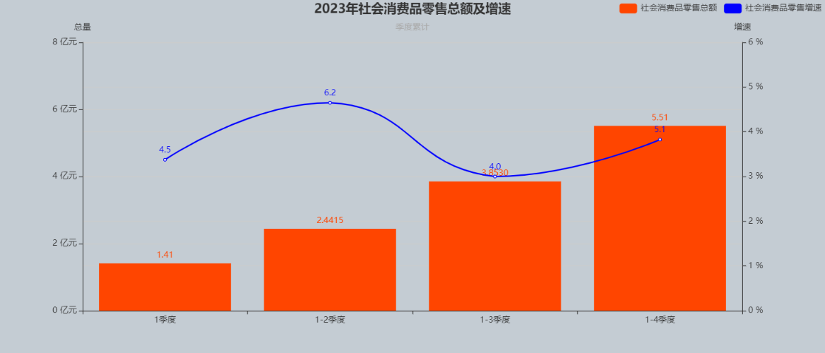

六、旅游业
2023年接待游客536.71万人次，同比增长181.21%；实现旅游收入67.09亿元，同比增长142.46%，全市现有注册宾馆、旅店548家、标准床位26687张，其中2星级酒店1家、3星级酒店6家、四星级2家；旅行社45家，其中7家分社，4A级旅行社1家；旅行直接从业人员4300人，间接从业人员约13000人。旅游纪念品商店120家。(由阿尔山市文旅局提供）
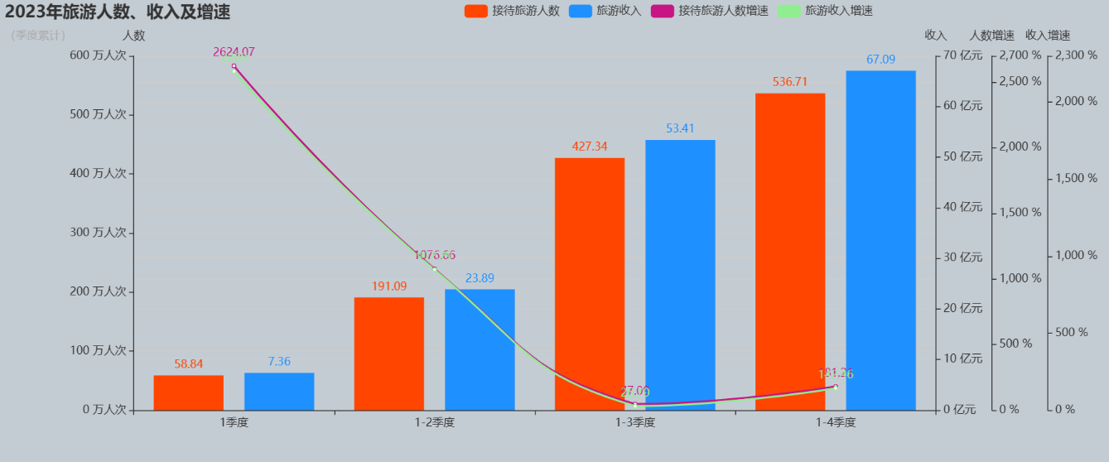

七、金融
年末全市金融机构各项人民币存款余额408079万元，同比下降1.3%。其中，住户存款余额287248万元，同比增长5.9%；非金融企业存款余额70103万元，同比增长27.2%。年末全市金融机构各项人民币贷款余额381371万元，同比增长3.3%。其中，住户贷款余额100616万元，同比下降2.5%；非金融企业及机关团体贷款余额280755万元，同比增长5.5%。
八、教育和科学技术
全市共有中小学5所，在校学生1284人，教职工304人，专任教师275人。其中普通中学2所，全年招生76人，在校学生445人，教职工123人，专任教师115人；小学3所，全年招生129人，在校学生839人，教职工181人，专任教师160人。小学适龄儿童入学率100%。全年公立及已登记注册民办幼儿园共有12所（其中一所公立幼儿园在建）。在园幼儿505人；教职工140人，专任教师67人。（由阿尔山市教育局提供）
九、文化和卫生
年末全市拥有艺术表演团体（乌兰牧骑）1个，拥有文物管理站1个；文化馆1个，图书馆2个，综合文化站8个。（由阿尔山市文旅局提供）。年末全市有广播电台2座，广播综合人口覆盖率98.5%；拥有电视台4座，电视综合人口覆盖率98.5%，有线广播电视用户3412户。
年末全市卫生机构（含个体）29个，其中医院、卫生院（含社区、康复医院、中医院）10个。年末各医疗单位实有病床192张。年末全市有卫生技术人员238人,其中:执业医师 (执业助理医师)118人，注册护士 120人。全市有妇幼卫生保健机构1个，卫生技术人员6人。年末全市有疾病预防控制中心1个，卫生技术人员16人。全市共有乡镇卫生院4个，床位44张，卫生技术人员43人。（由阿尔山市卫健委提供）
十、人口、人民生活和社会保障
公安户籍统计，年末全市户籍总人口 40339人，比上年减少 1168人。其中，蒙古族人口 7398人，同比下降2.2%，占总人口的18.34%；其他少数民族1782人，同比下降2.2%，占总人口的4.42%。（由阿尔山市公安局提供）
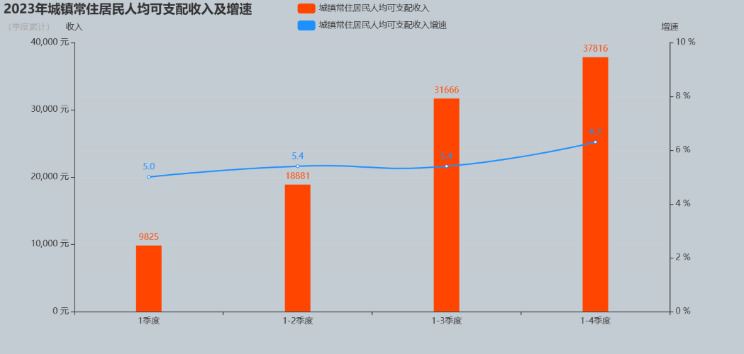
全年全市全体居民人均可支配收入36406元，比上年增长7.6%；全体居民人均消费性支出25513元，比上年增长24.6%。全年城镇常住居民人均可支配收入37816元，比上年增长6.3%。全年农村牧区常住居民人均可支配收入16617元，比上年增长8.8%。

年末参加基本养老保险的职工（没退休）共15063人。其中企业12373人，机关2690人,参加基本养老保险的离退休人员11625人。2023年全市城镇基本医疗保险参保人数共35735人，其中居民医疗保险参保人数共21666人，职工医疗保险参保人数共14069人。（由阿尔山市社保局、医保局提供）
十一、生态环境
全年完成营造林7377.44公顷，其中，人工造林710.74公顷，完成“三北”防护林封山育林6666.7公顷。完成森林抚育10610.09公顷。水土保持治理面积7827公顷。森林面积601586.4公顷，森林覆盖率达76.4%。
全市确定自然保护区1个。其中：自治区级自然保护区1个，自然保护区面积38567公顷。
注释：
1、本公报数为初步统计数。
2、地区生产总值及分产业增加值绝对数按现价计算，增长速度按可比价格计算。
2、人口自然增长率以公安局提供的相关数据计算并对外发布。
4、部分数据因四舍五入的原因，存在着与分项合计不等的情况。

